Новый год – это праздник, который ждут в каждом доме, в каждой семье. Этот праздник ассоциируется с волшебством, с приключениями, чудом и добром.
Подготовка к любимому празднику в детском саду началась задолго до самого праздника. Воспитатели проводили занятия с ребятами на тему новогодних традиций, делали поделки на новогоднюю тему. Музыкальный педагог разучивал с детьми танцы и песни для новогоднего утренника. Особое внимание в этом году уделили новогоднему украшению музыкального зала. Воспитатели постарались сделать его нарядным, сказочным и уютным.
На новогоднем утреннике дети были в костюмах гномиков и ёлочек, которые их родители шили сами.
С появлением на новогоднем утреннике Деда Мороза для детей начался настоящий праздник с песнями, танцами и хороводами.
Воспитанники окунулись в праздничную атмосферу, поучаствовали в играх с Дедом Морозом, читали ему стихи и получили новогодние подарки.
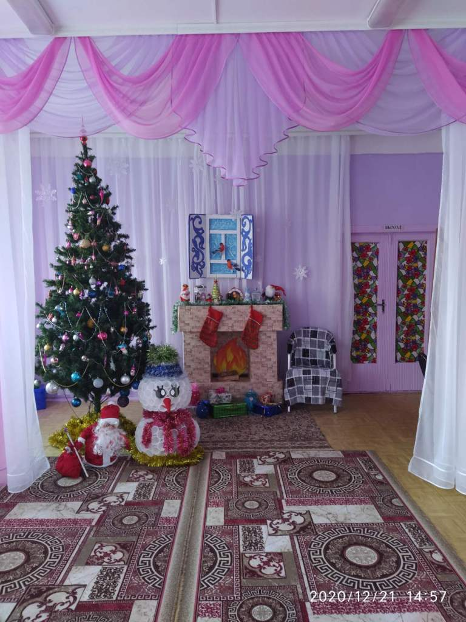
Центральное оформление музыкального зала
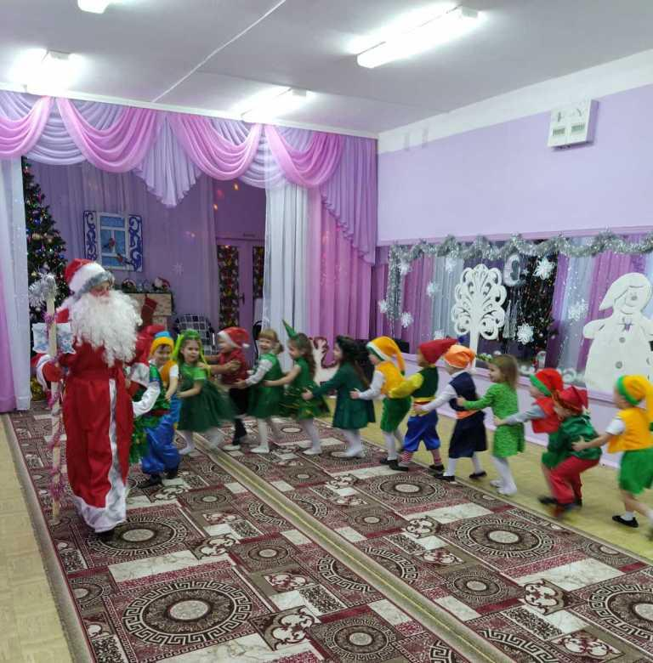
Игра с Дедом Морозом «Паровозик»
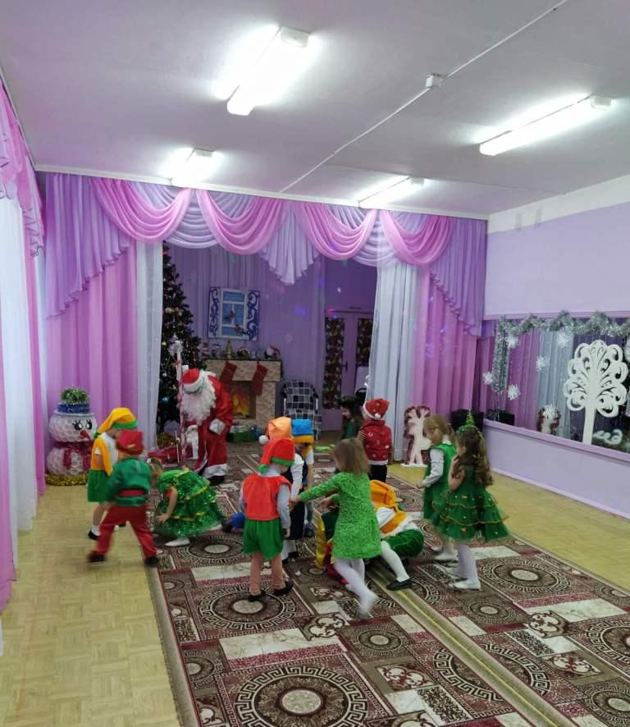
Игра в снежки с Дедом Морозом
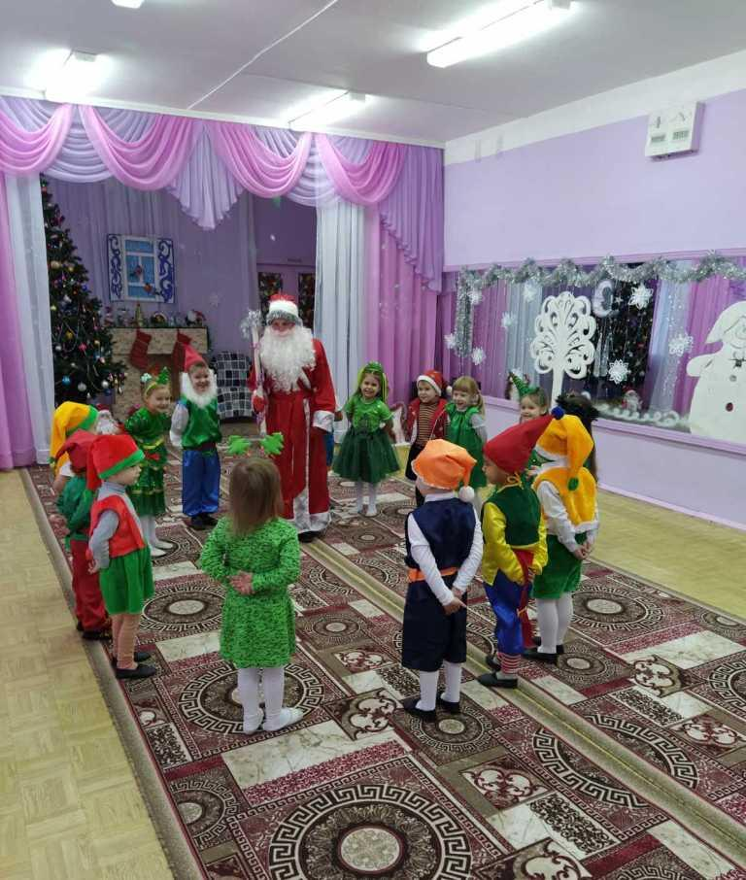
Игра «Заморожу»
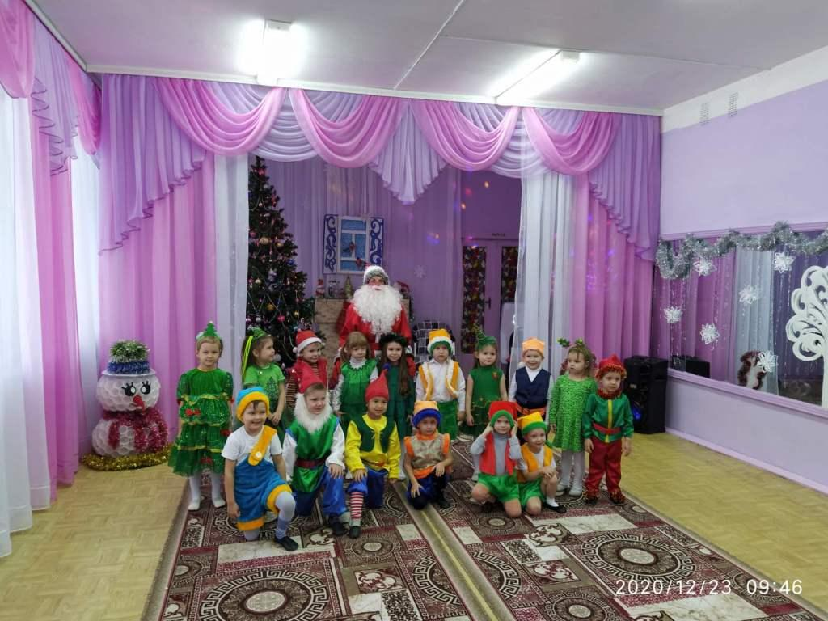
Фото с Дедом Морозом

